<$Scr_Ps::0>É um elemento obrigatório que apresenta as principais divisões de um projeto, seções e outras partes do documento na mesma ordem e grafia em que nele figuram, reproduzindo a sua estrutura e organização.
O indicativo que cada seção, divisão, capítulo com suas subdivisões devem ser acompanhados do respectivo número de página, seguindo as especificações da ABNT NBR 6027: Sumário.
A palavra "SUMÁRIO" deve ficar centralizada, destacada graficamente e com a mesma tipologia da fonte utilizada nas seções primárias do projeto.
A paginação deve seguir uma das formas citadas abaixo:
» Indicar somente o número da primeira página. Exemplo: 21
» Indicar os números das páginas em que se apresenta o texto. Exemplo: 21, 22, 23
» Indicar a numeração das páginas extremas (página de início e fim). Exemplo: 21-23
A subordinação dos itens deve ser destacada por diferenças tipográficas, como negrito, letras maiúsculas e outros.
Para fazer a numeração das seções, consultar a ABNT NBR 6024: Numeração progressiva das seções de um documento escrito: 2012.
Quando o projeto estiver organizado em mais de um volume, o sumário completo deve ser incluído em todos os volumes, permitindo que se tenha conhecimento de todo o conteúdo do documento em qualquer volume consultado.
Os elementos pré-textuais não devem constar no sumário.
» IMPORTANTE: não deve-se confundir sumário com índice ou listas.
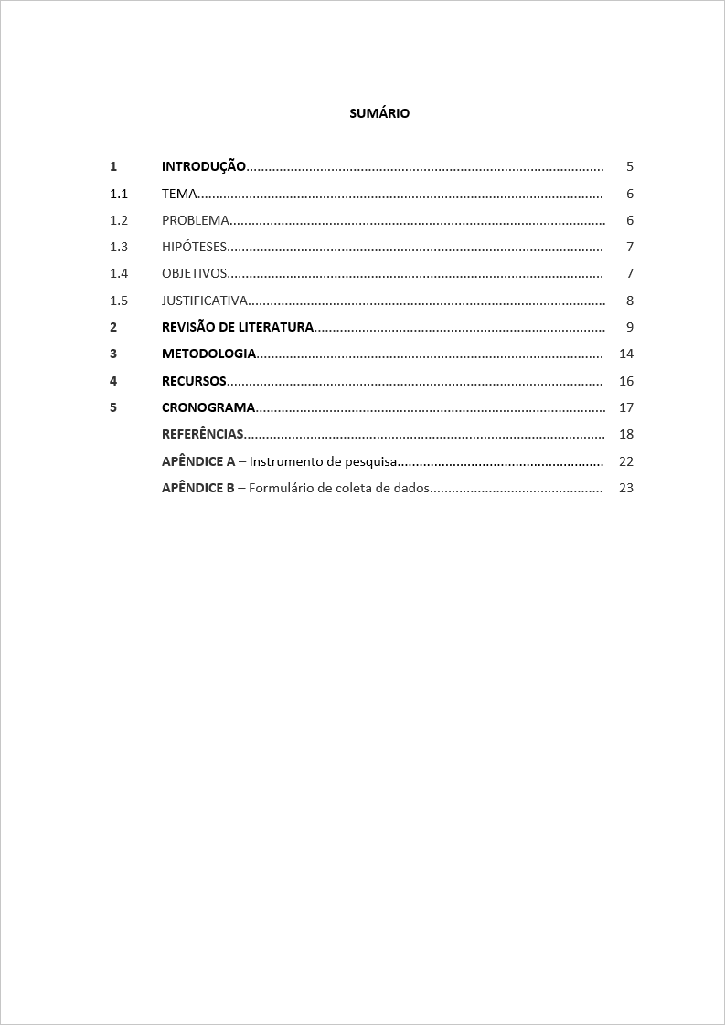<!$Scr_Ps::0>

